**מסמך יזום**

**שם פרויקט: ____________Fooding_______________ (שם האפליקציה)**

|  |  |  |
| --- | --- | --- |
|  | ת"ז | שם מלא (כפי שמופיע במודל) |
| ראש צוות | **316521400** | **ליאורה פנחסוב** |
| חבר צוות 1 | **206128613** | **יוסי שטיין** |
| חבר צוות 2 | **315554022** | **אופיר פלר** |
| חבר צוות 3 | **314614280** | **רועי מליקין** |

**מטרת הפרויקט:**מטרת הפרוייקט היא ליצור רשת חברתית לשיתוף מתכונים.

**למי מיועדת המערכת:**המערכת מיועדת לאנשים אשר מעונינים למצוא מתכון אשר יתאים לרכיבים הספציפים הנמצאים ברשותם. **תיאור קצר של המערכת המוצעת (תהליכים משמעותיים):**-תוכנית אשר מקבלת כקלט מספר מצרכים מסוים מהמשתמש ומחזירה לו כפלט מגוון מתכונים המכילים אך ורק את המצרכים אותם רשם בקלט.-מערכת לדירוג מתכונים  
-הוספת מתכונים המחכים לאישור (הרשאות משתמש)  
-הכנסת מתכונים (הרשאות מנהל)  
-מערכת תגיות המצמצת כפילויות של תגיות (עגבניב / עגבניות זאת אותה התגית) .

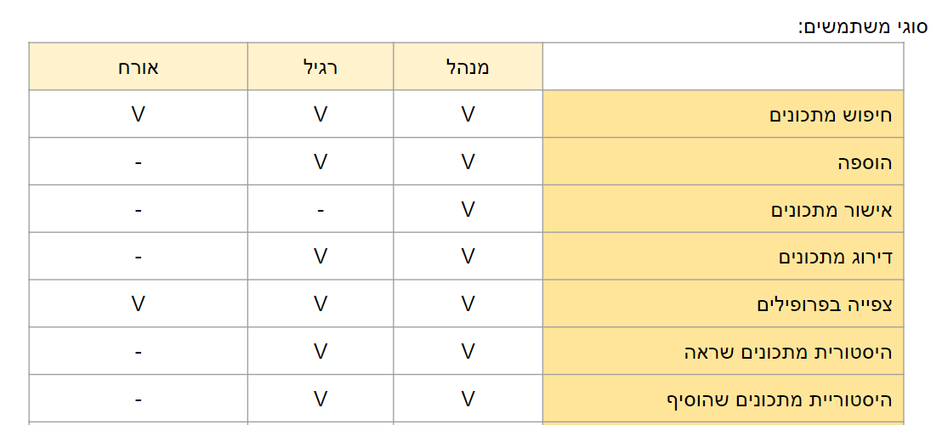

**מסכים :**מסך כניסה  
מסך הרשמה  
מסך הוספת מתכון  
מסך חיפוש מתכון (לפי מצרכים,משתמש,שם מתכון)  
מסך פרופיל אישי (כולל מתכונים מועדפים ודירוג)  
מסך אודות  
מסך תרומות  
מסך מתכון (אפשרות דירוג)  
מסך הגדרות

**בעיות אפשריות:**- הקמת מסד נתונים המכיל בתוכו משתמשים אשר נרשמו לאתר עצמאית (לא שהוספנו אותם מראש).  
- בדקית איכות למתכונים (שלא סתם רושמים שמה ג'בריש).  
- לבנות מסד אשר יכיל בתוכו את המתכונים לפי מצרכים ולפי השם.

-ללמוד להשתמש בAndroid studio במהירות.  
-למצוא ספרייה בג'אווה שתדע לקטלג מילים נרדפות.  
- משתמש אנונימי, איך הוא נשמר במערכת ? כמשתמשים זמניים נפרדים או משתמש NULL אחד לכולם.

**מסך לדוגמא (אחרי שנכנסים למערכת זה מה שרואים)  
מסך שמכיל בתוכו את כל המתכונים האחרונים שחיפשנו ואת אפשרות החיפוש שבעת לחיצה עליה יפתח חלון אפשרויות שממנו אפשר לבחור: (חיפוש לפי מצרכים,שם מתכון ומחבר).**

**הטול באר למטה מסמן: הגדרות, עמוד הבית ועמוד חיפוש.**

**במידה וילחץ על החץ למעלה הוא יחזור לעמוד הפרופיל.**

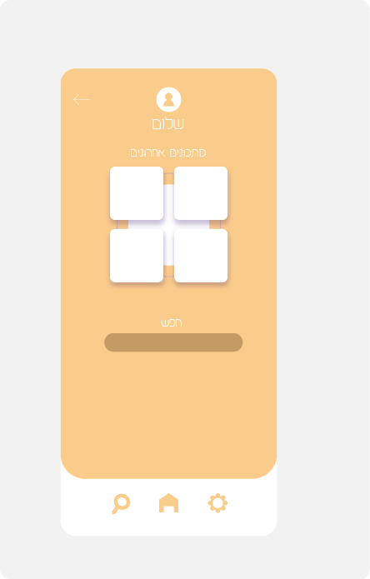

**המסך שמופיע כאן מייצג את המסך שיראה המשתמש ברגע שיכנס למתכון מסוים,  
במידה והוא ילחץ על החץ הצידה הוא יחזור לעמוד הקודם שבו שהה שזה עמוד תוצאות החיפוש.**

**במידה וירצה לקרוא את שאר המתכון הוא יגלול עם האצבע מטה.**

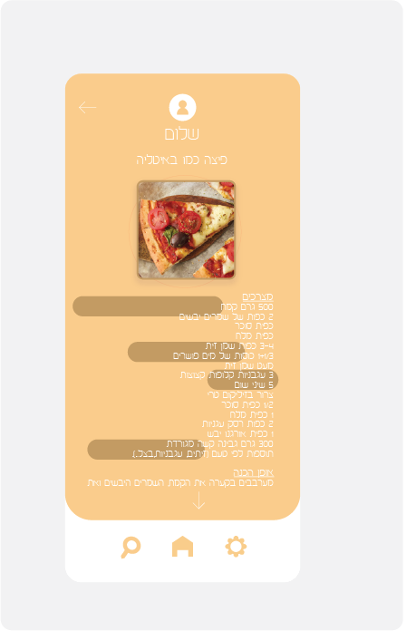

**מבחינת צבעים ייתכן שנשה את הבחירה, אבל פר מומנט לצורך המחשה זה הכיוון שעליו אנחנו הולכים.**